ТЕРРИТОРИАЛЬНАЯ ИЗБИРАТЕЛЬНАЯ КОМИССИЯ
БЕЛОЯРСКОГО РАЙОНА

ПРЕСС-РЕЛИЗ

19.03.2019 №21

Для старшеклассников сельского поселения
Лыхма состоялась правовая игра.
19 марта 2019 года в рамках месячника «День молодого избирателя» для старшеклассников СОШ п. Лыхма на базе библиотеки состоялась Правовая игра «Как выбрать главу Кинобурга"
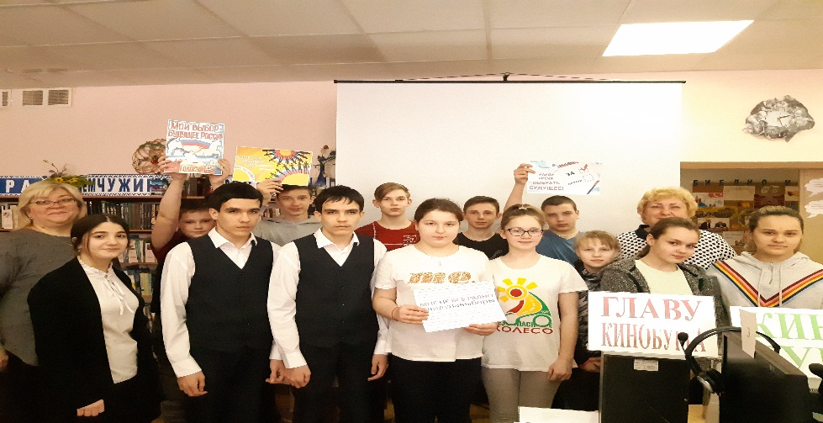
По ходу мероприятия ребят посредством видео экскурсии погружали в избирательный процесс, на примерах действительных выборов. В ходе мероприятия участники расширили и актуализировали знания об избирательном праве и избирательном процессе: они готовили бюллетени, опломбировывали кабины и урны для голосования. Пробовали написать свои предвыборные программы, представляя себя в качестве кандидата в депутаты, спорили и убеждали друг друга, доказывая значимость своих программ.
Расходясь после игры, ребята продолжали спор, а значит задача активизировать гражданскую позицию учащихся, убедить в необходимости выполнять свой гражданский долг голосуя на выборах была достигнута.
